**Вариант В – 2016 – 18**

**1**Для приготовления вишневого варенья на 1 кг вишни нужно 1,5 кг сахара. Сколько

килограммовых упаковок сахара нужно купить, чтобы сварить варенье из 13 кг вишни?

**2** На графике, изображенном на рисунке, представлено изменение биржевой стоимости акций газодобывающей компании в первые две недели апреля. В первую неделю апреля бизнесмен купил 25 акций, а потом продал их на второй неделе. Какую наибольшую прибыль он мог получить?

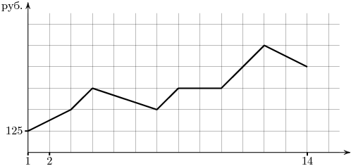

**3**Найдите площадь четырехугольника, изображенного на клетчатой бумаге с размером клетки 1 см на 1 см (см. рис.). Ответ дайте в квадратных сантиметрах.

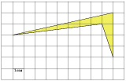

**4**Агрофирма закупает куриные яйца в двух домашних хозяйствах. 60% яиц из первого хозяйства — яйца высшей категории, а из второго хозяйства — 40% яиц высшей категории. Всего высшую категорию получает 55% яиц. Найдите вероятность того, что яйцо, купленное у этой агрофирмы, окажется из первого хозяйства.

**5**Найдите корень уравнения  .

**6**В треугольнике ABC АС = ВС = 82,** . Найдите AB .

**7**На рисунке изображен график производной функции , определенной на интервале . Найдите количество точек минимума функции  на отрезке .

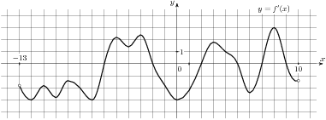

**8**В правильной четырёхугольной пирамиде SABCD точкаR — середина ребра BC , S — вершина. Известно, что AB = 1 , а SR = 2 . Найдите площадь полной поверхности пирамиды.

**9** Найдите значение выражения ** .

**10**В розетку электросети подключены приборы, общее сопротивление которых составляет 80 Ом. Параллельно с ними в розетку предполагается подключить электрообогреватель. Определите (в Oмах) наименьшее возможное сопротивление электрообогревателя, если известно, что при параллельном соединении двух проводников с сопротивлениями *R1*  и  *R2*  их общее сопротивление даётся формулой **, а для нормального функционирования электросети общее сопротивление должно быть не меньше 16 Ом.

**11**Бригада маляров красит забор длиной 810 метров, ежедневно увеличивая норму покраски на одно и то же число метров. Известно, что за первый и последний день в сумме бригада покрасила 180 метров забора. Определите, сколько дней бригада маляров красила весь забор.

**12**Найдите наибольшее значение функции  на отрезке .

**О т в е т ык вариантуВ – 2016 – 18**

|  |  |  |  |  |  |  |  |  |  |  |  |
| --- | --- | --- | --- | --- | --- | --- | --- | --- | --- | --- | --- |
| **1** | **2** | **3** | **4** | **5** | **6** | **7** | **8** | **9** | **10** | **11** | **12** |
| 20 | 2500 | 5,5 | 0,75 | 2 | 160 | 2 | 5 | 27 | 20 | 9 | 3 |